Синтез и теплоёмкость кристаллического дителлурида рутения
Попов Е.А., Полотнянко Н.А., Чареев Д.А.
Студент, 4 курс бакалавриата
Государственный университет «Дубна»,
факультет естественных и инженерных наук, Дубна, Россия
E-mail: cool.egor0422@gmail.com
Определение термодинамических характеристик дителлурида рутения представляет несомненный интерес для исследования, так как эти данные имеют важное значение при физико-химическом моделировании условий образования минералов платиноидов.
Образец RuTe₂ получали методом «сухого» синтеза из простых веществ. В вакуумированной кварцевой ампуле смесь нагревали 25 дней при 550 °С, далее вещества извлекали, перетирали, затем запаивали в кварцевую ампулу и нагревали до 750 °С в течение 21 дня. Отметим, что теллур брали в избытке (10%), непрореагировавший халькоген конденсировали в холодной части ампулы, после чего отделяли. Для проверки чистоты образца синтезированный порошок RuTe₂ исследовали методом рентгеновской порошковой дифрактометрии и методом локального рентгеноспектрального микроанализа. Результаты показали отсутствие примесных элементов и других фаз.
Температурную зависимость изобарной теплоёмкости (С_{р}) RuTe₂ изучали с помощью адиабатической (АК) и дифференциальной сканирующей калориметрии (ДСК), измерения проводили в лаборатории термического анализа и калориметрии ИОНХ РАН под рук. А.В. Тюрина. Данные, полученные с помощью теплофизической установки БКТ-3 (80.48–335.11 К, 90 эксп. точек) и на установке синхронного термического анализа Netzsch STA 449 F1 Jupiter® (315.3–835.3 К, шаг 10 К), приведены на рис.1.
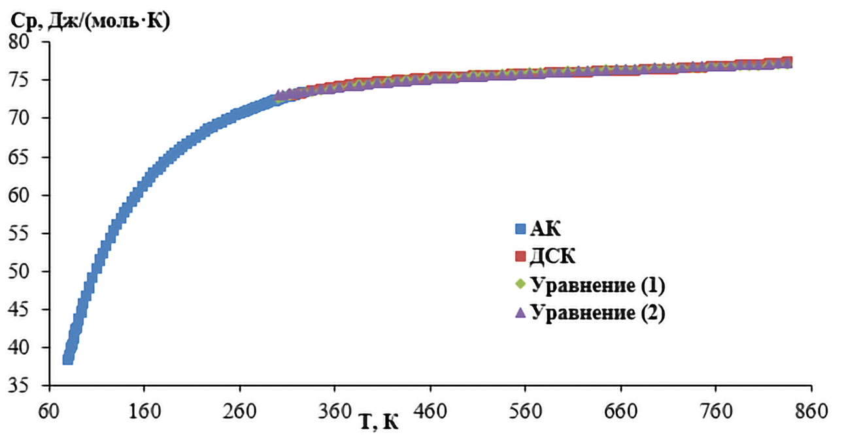
Рис. 1. Температурная зависимость изобарной теплоёмкости для RuTe₂(к)
Теплоёмкость образца во всем изученном интервале температур возрастает монотонно и не проявляет аномалий (рис. 1). Отметим также хорошее согласование величин С_{р}, полученных различными калориметрическими методами.
При температуре выше 298 К были проведены расчеты эмпирических коэффициентов уравнений С_{р} = f(T) Майера – Келли (1) и Ходаковского (2). Как видно на рис.1, зависимости (1) и (2) хорошо согласуются с экспериментальными данными. Для изученного интервала температур были определены значения стандартных термодинамических функций: C_{p}°(Т), H°(Т)–H°(0), S°(Т), Ф°(T) = ‒[G°(T)−H°(0)]/T).
Работа выполнена при финансовой поддержке Российского научного фонда в рамках проекта «Синтез и термодинамические свойства минералов, содержащих благородные металлы» (№ 22-23-00893).

